Rutas a lo desconocido
Índice
Rutas a lo desconocido 1
El conjunto de los números enteros 2
Definiciones 2
La recta numérica 2
Ordenación de los números enteros 2
Valor absoluto y opuesto 2
Operaciones con números enteros 3
Suma y resta de números enteros 3
Multiplicación y división de números enteros 3
Operaciones combinadas 4
Potencias de números enteros 4
Operaciones con potencias 4

El conjunto de los números enteros

Definiciones
El conjunto de los números enteros está formado por los números naturales que forman el conjunto de números enteros positivos {+1, +2, +3, +4...} , los números enteros negativos {–1, –2, –3, ... } y el cero. Se designa con la letra ℤ, por lo tanto:
ℤ={...−4, −3, −2, −1, 0, 1, 2, 3, 4...}
Todos los números naturales también son números enteros. En matemáticas decimos que el conjunto de los números naturales está contenido dentro del conjunto de los números enteros y lo representamos mediante la expresión ℕ⊂ℤ.
Figura 1: Diagrama de Venn
Números enteros
Números naturales
10
7
-10
32
-20
-4
-2

La recta numérica
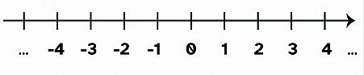
Figura 2: Recta numérica

Ordenación de los números enteros
La recta numérica está formada por los enteros negativos, el cero y los enteros positivos.
- Los números enteros positivos son mayores que los números enteros negativos.
- Dados dos números enteros positivos, el mayor es el que tiene mayor valor absoluto.
- Dados dos números enteros negativos, el mayor es el que tiene menor valor absoluto.

Valor absoluto y opuesto
Definición: El valor absoluto de un número es la distancia que hay entre ese número y el cero en la recta numérica. Por ejemplo: |−5|=|+5|=5.
Definición: El opuesto de un número es otro número entero que tiene el mismo valor absoluto, pero con signo contrario. Por ejemplo: Op(−3)=+3=3 y Op(6) = -6.

Operaciones con números enteros

Suma y resta de números enteros
Suma de enteros con el mismo signo: Para sumar dos enteros con el mismo signo se mantiene el signo y se suman los valores absolutos. Por ejemplo: (-4) + (-7) = -11.
Suma de enteros con distinto signo: Para sumar dos enteros con distinto signo se,
- Restan los valores absolutos de los números (al mayor valor absoluto, se le resta el menor).
- El signo del resultado es el signo del número que tenga mayor valor absoluto.
Por ejemplo: (-5) + 8 = 3.
Resta de enteros: Restar un número entero es equivalente a sumar su opuesto. Por lo tanto, todas las restas de enteros se pueden transformar en sumas y resolverlas aplicando la suma de enteros.
Por ejemplo: (-4) - (-9) = (-4) + 9 = 5
(-5) – 6 = (-5) + (-6) = -11

Multiplicación y división de números enteros
Multiplicación: Para multiplicar dos números enteros se multiplican sus valores absolutos y se elige el signo respetando la regla de los signos para la multiplicación. Por ejemplo: (-3) · 2 = -6.
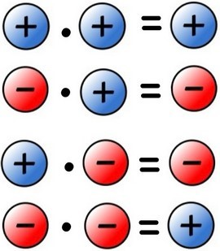
División: Para dividir dos números enteros se dividen sus valores absolutos y se elige el signo respetando la regla de los signos para la división. Por ejemplo: (-18) : (-9) = 2.

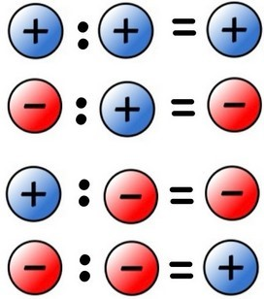
Operaciones combinadas
Cuando encadenamos varias de las operaciones anteriores el orden para realizarlas es:
1º Potencias y raíces (en el orden en el que están escritas, de izquierda a derecha).
2º Multiplicaciones y divisiones (en el orden en el que están escritas, de izquierda a derecha).
3º Sumas y restas (en el orden en el que están escritas, de izquierda a derecha).
Para alterar este orden es necesario escribir un paréntesis agrupando la operación a realizar que, en ese caso, se haría en primer lugar.

Potencias de números enteros
Si la base de una potencia es negativa se tiene que:
- Si el exponente es impar, el resultado es negativo. Por ejemplo, (-2)³ = -8.
- Si el exponente es par, el resultado es positivo. Por ejemplo, (-5)² = 25.

Operaciones con potencias
Multiplicación: Para multiplicar potencias de la misma base se pone en el resultado esa base y se suman los exponentes de cada una de ellas. Por ejemplo, (-5)³ · (-5) ⁴ = (-5)⁷.
División: Para dividir potencias de la misma base se pone en el resultado esa base y se restan los exponentes de cada una de ellas. Por ejemplo, 7 ⁹ · 7³ = 7⁴.
Potencia de una potencia: Para elevar una potencia a otra potencia se pone en el resultado esa base y se multiplican los exponentes. Por ejemplo, [(-3)²]⁶ = (-3)¹².
Potencia de un producto: La potencia de un producto es igual al producto de las potencias. Por ejemplo, [(-4) · 6]³ = (-4)³ · 6³.
Potencia de un cociente: La potencia de un cociente es igual al cociente de las potencias. Por ejemplo, [(-8) : (-2)] ⁵ = (-8) ⁵ : (-2)⁵.


“Material descargable. Rutas a lo desconocido”, del proyecto cREAgal, se publica con la Licencia Creative Commons Recoñecemento No-comercial Compartir igual 4.0

